**Robustness-diagrams-v0.3**



|  |  |  |  |
| --- | --- | --- | --- |
| **Ονοματεπώνυμο** | **Αριθμός Μητρώου** | **Έτος φοίτησης** | **Email** |
| Ζαπαντιώτης Μάριος | 1067436 | 4ο | up1067436@upnet.gr |
| Θανοπούλου Κωνσταντίνα | 1066581 | 4ο | up1066581@upnet.gr |
| Κρεμανταλά Θεοδώρα | 1067445 | 4ο | up1067445@upnet.gr |
| Λουκάκης Εμμανουήλ | 1067450 | 4ο | up1067450@upnet.gr |

Μέλη της ομάδας:

Περιεχόμενα:

1. Διάγραμμα ευρωστίας για το Use-Case Online co-op mode………….…..………………….....3
2. Διάγραμμα ευρωστίας για το Use-Case Εύρεση αντικείμενου……………………………...…..4
3. Διάγραμμα ευρωστίας για το Use-Case Inventory………………………………………………..……5
4. Διάγραμμα ευρωστίας για το Statistics Use-Case ……………….………………….…..….…………6
5. Διάγραμμα ευρωστίας για το Damage Use-Case………………………………….…………………...7
6. Διάγραμμα ευρωστίας για το Use-Case Προφίλ παίκτη………………..……………………………8
7. Διάγραμμα ευρωστίας για το Use-Case E-shop………………………………………………..………..9
8. Διάγραμμα ευρωστίας για το Hint Use-Case……………………………………………………………..10
9. Διάγραμμα ευρωστίας για το Chat Use-Case…………………………………………………………….11

Αλλαγές σε σχέση με το παραδοτέο v0.2:

Στην έκδοση αυτή, έπειτα από τη δημιουργία των sequence diagrams, εντοπίσαμε κάποια σημεία που χρειάζονταν αλλαγές. Τα σημεία αυτά τα έχουμε χρωματίσει με μπλε χρώμα.

**Διάγραμμα ευρωστίας για το Use-Case Online co-op mode:**

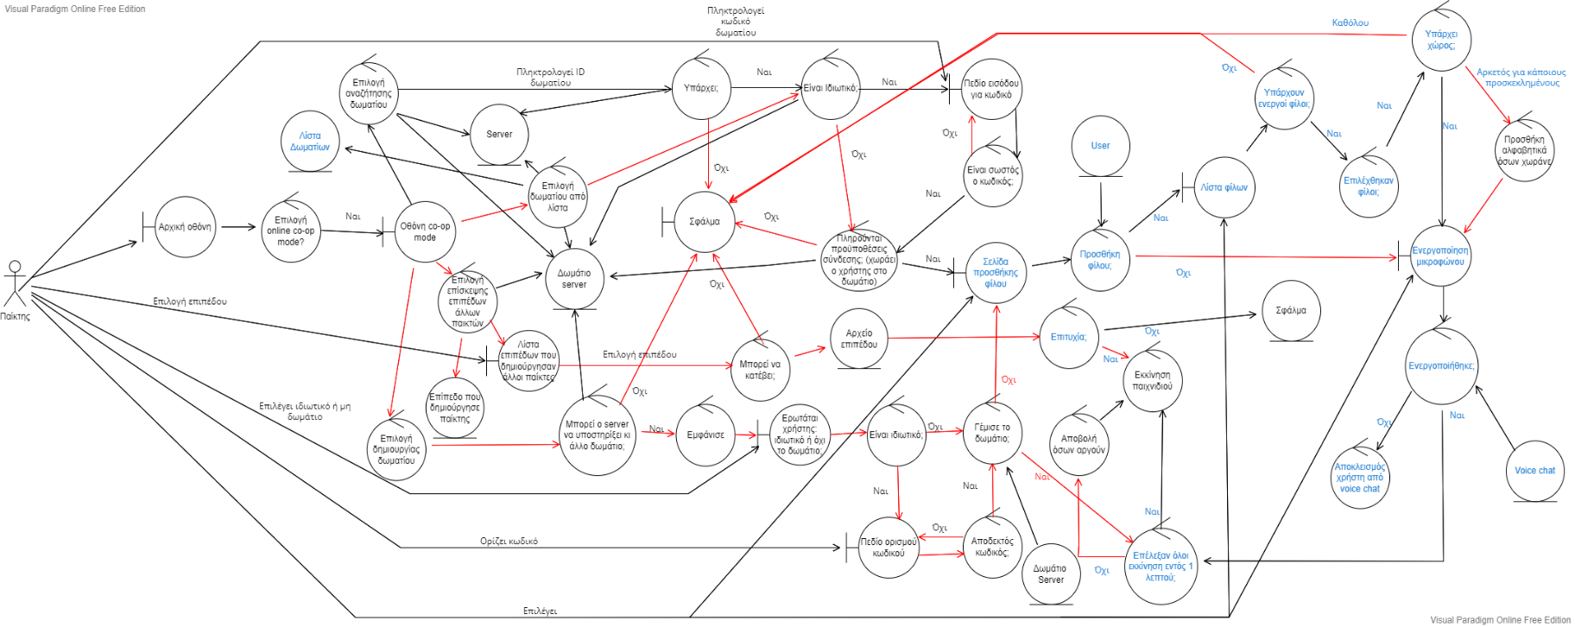

**Διάγραμμα ευρωστίας για το Use-Case Εύρεση αντικείμενου:**

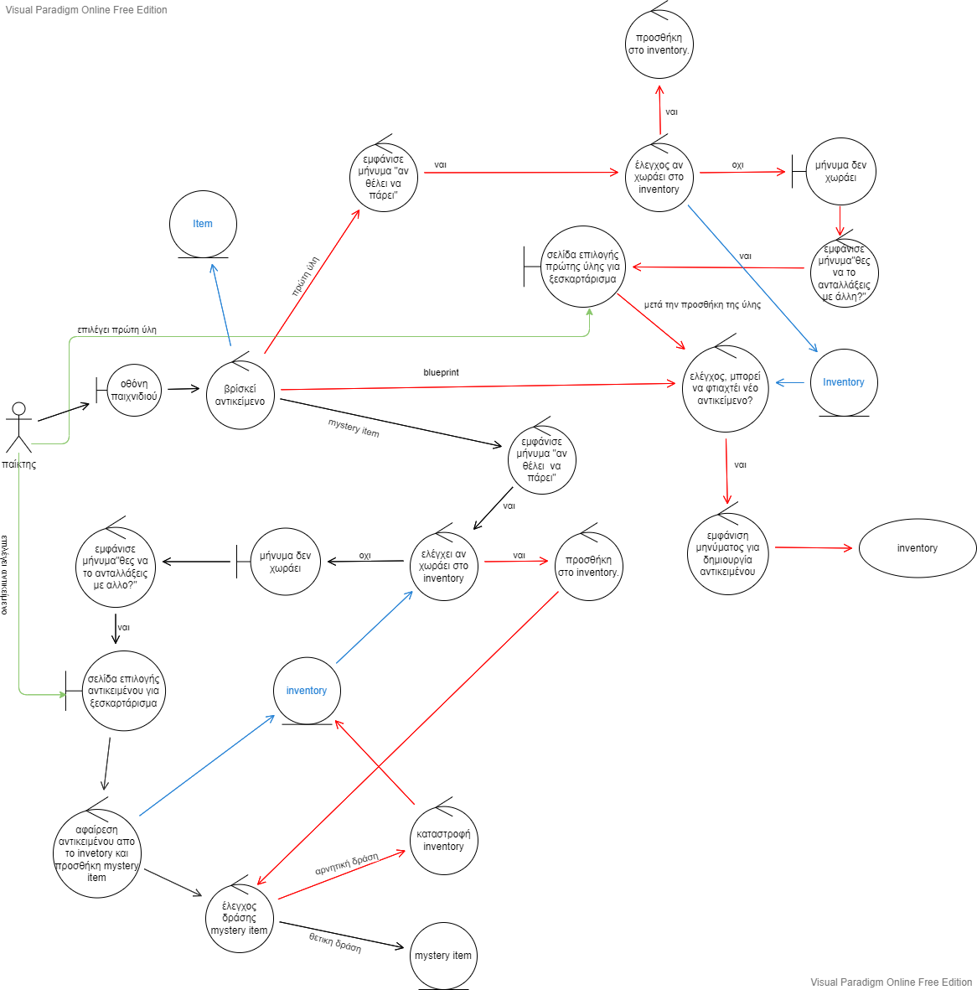

**Διάγραμμα ευρωστίας για το Use-Case Inventory:**

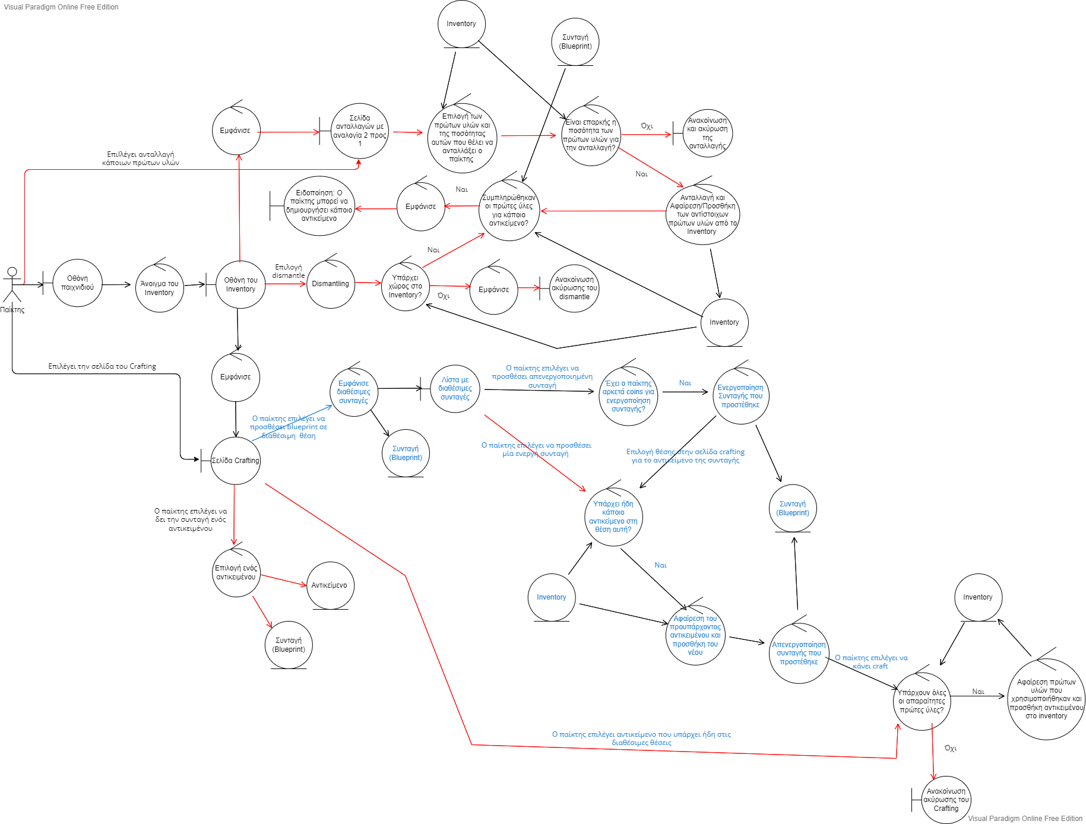

**Διάγραμμα ευρωστίας για το Statistics Use-Case:**

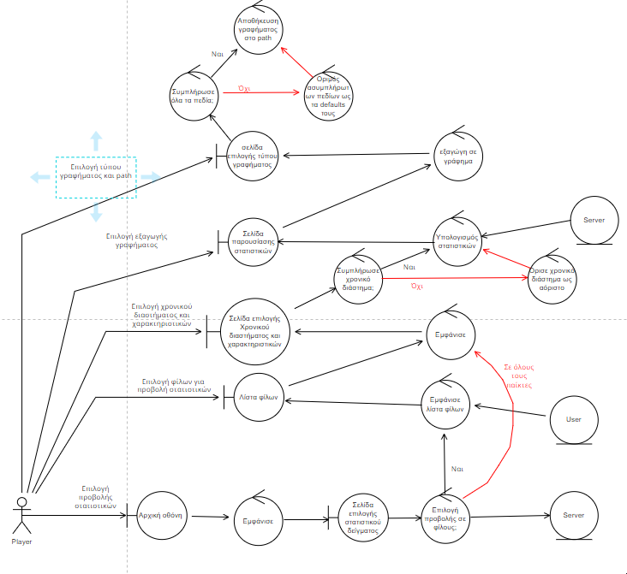

**Διάγραμμα ευρωστίας για το Damage Use-Case:**

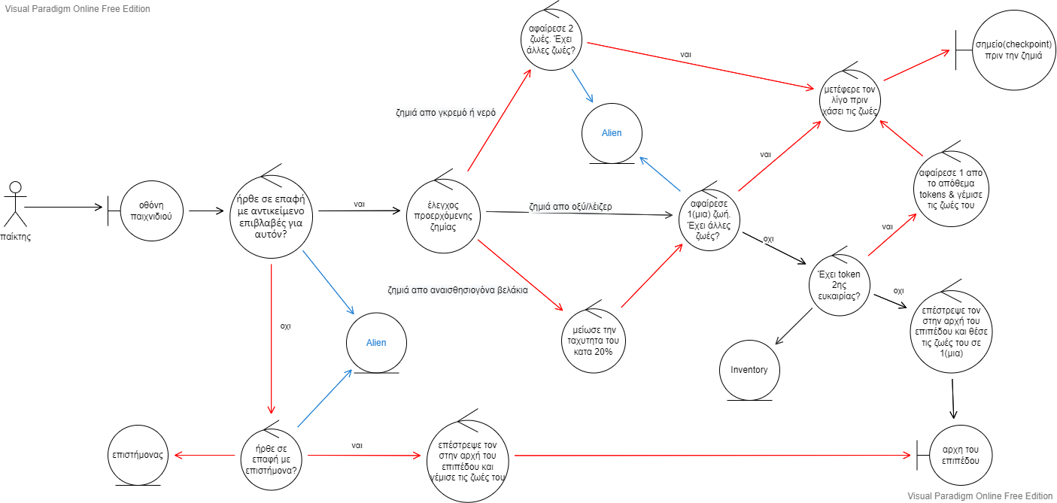

**Διάγραμμα ευρωστίας για το Use-Case Προφίλ παίκτη:**

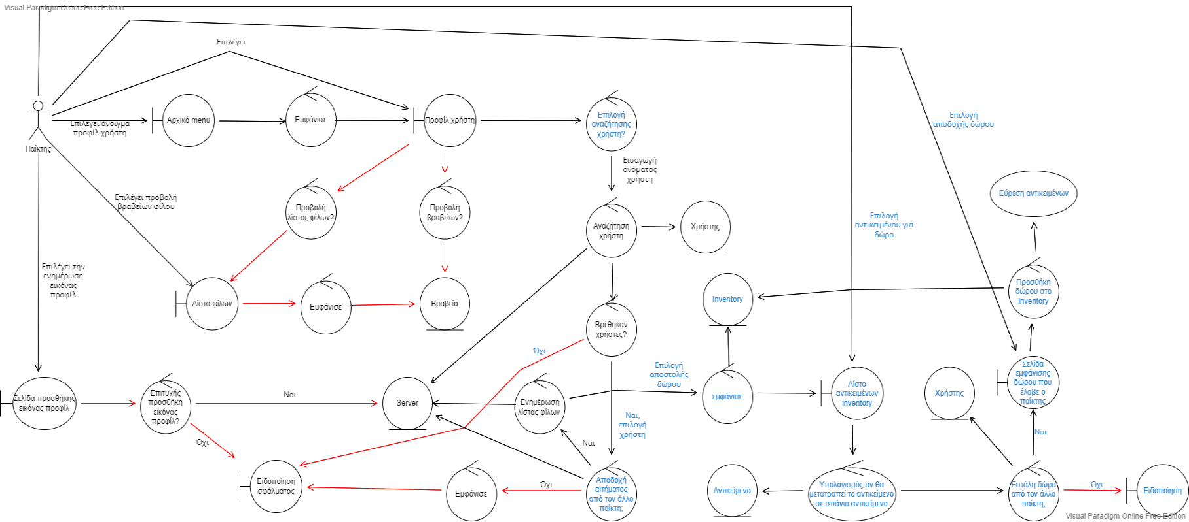

**Διάγραμμα ευρωστίας για το Use-Case E-shop:** 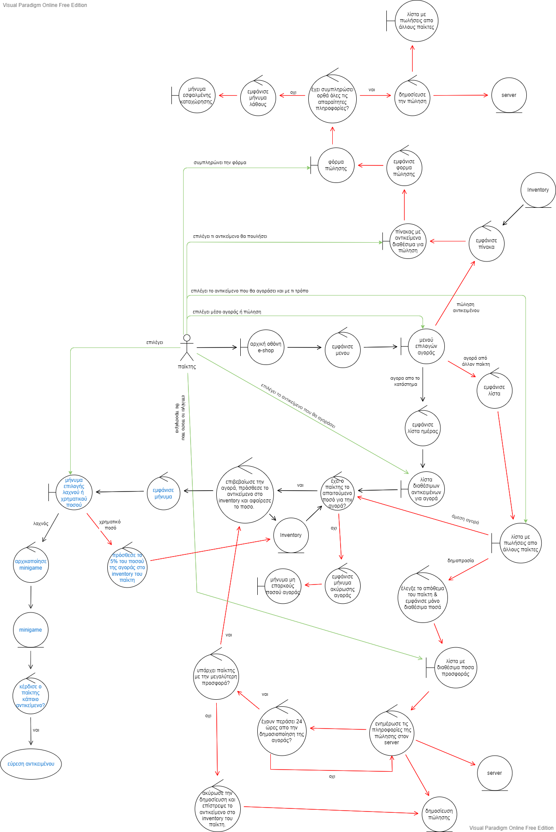

**Διάγραμμα ευρωστίας για το Hint Use-Case:**

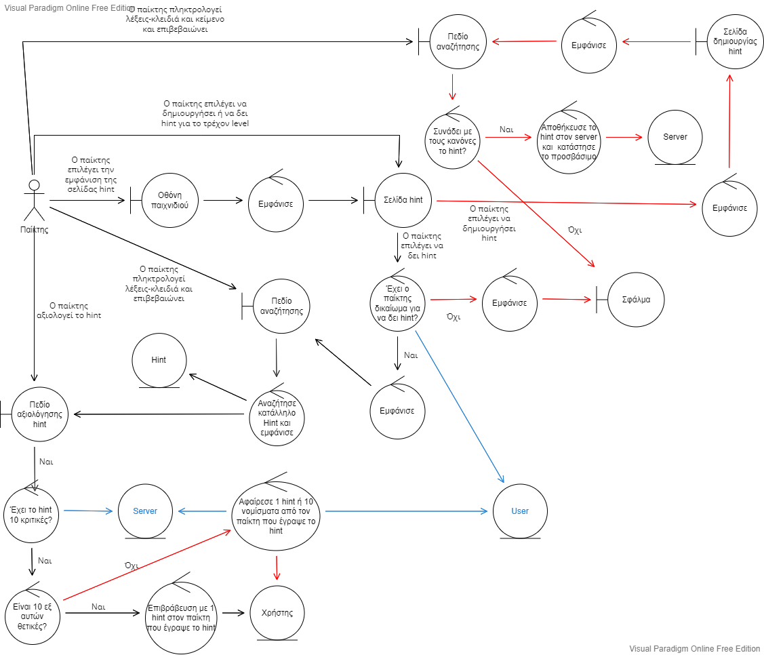

**Διάγραμμα ευρωστίας για το Chat Use-Case:**

